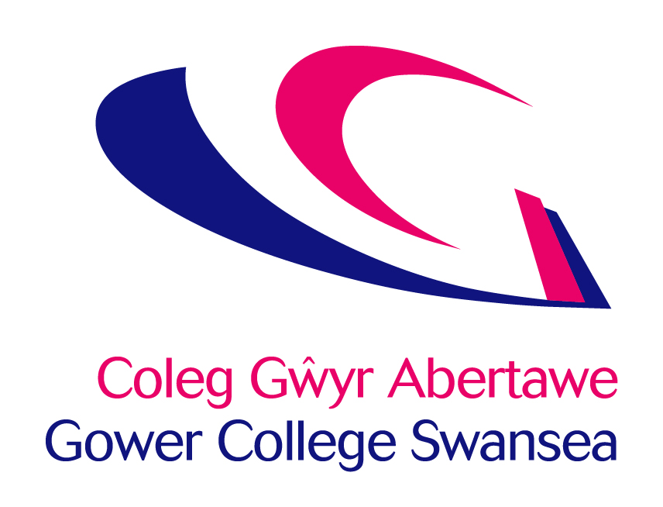
Disgrifiad o’r Swydd
Swydd: | Hyfforddwr - Nwy / Plymwaith ac Ynni Adnewyddadwy
Yn Atebol i: | Pennaeth Hyfforddiant CGA
Adran: | Hyfforddiant CGA

Diben y Rôl
Hyfforddi ac asesu dysgwyr o fewn y Sector Gwasanaethau Adeiladu Mecanyddol gan gynnwys (ond heb fod yn gyfyngedig i):

- Plymwaith a Gwresogi
- Gosod a Chynnal a Chadw Nwyon domestig a masnachol gan gynnwys asesiadau ACS a Llwybrau Dysgu Rheoledig
- Technolegau Adnewyddadwy gan gynnwys Pympiau Gwres, Solar Thermol, Adfer Gwres Mecanyddol ac Awyru
- Darpar gyfleoedd megis Hydrogen

Galluogi’r diwydiant i ymgymryd â gwaith o fewn Cynlluniau Personau Cymwys a darparu ac asesu’r rhaglenni canlynol:

- Rheoliadau Dŵr
- Systemau Dŵr Cynnes wedi’u Hawyru a Heb eu Hawyru
- Effeithlonrwydd Ynni mewn Anheddau Domestig
- Nwy ACS Domestig a Masnachol
- Gosod Pympiau Gwres
- Gosod Thermol Solar
- Asesiadau Risg Legionella

Mae’r rhestr gyffrous uchod yn tyfu’n barhaus ac efallai y bydd yn newid yn unol â galw.
Cyfrifoldebau Allweddol:

- Addysgu ac asesu dysgwyr o fewn y sector Gwasanaethau Adeiladu Mecanyddol, yn bennaf Plymwaith, Gwresogi, Nwy ACS yn ogystal â chyrsiau byr pwrpasol ar gyfer dysgwyr mewnol ac allanol ar y safle ac o bosib oddi ar y safle.
- Cynllunio, paratoi a chyflwyno asesiadau ar draws ystod eang o gyrsiau gan sicrhau bod cynlluniau/cofnodion gwaith ac amserlenni aseiniadau yn cydymffurfio â’r maes llafur a safonau’r cyrff dyfarnu.
- Cynllunio a darparu 12 awr o hyfforddiant yr wythnos i ddysgwyr yn ôl y gofyn (pro rata ar gyfer staff ffracsiynol)
- Sicrhau bod strategaethau addysgu a dysgu a deunyddiau addysgu yn cael eu cynllunio yn ogystal â bod yn hygyrch i ateb anghenion amrywiol yr holl ddysgwyr, a bod themâu trawsbynciol (megis ADCDF, Ethos Cymreig, Sgiliau Hanfodol, Cyflogadwyedd) yn cael eu gwreiddio a’u hasesu yn effeithiol.
- Gweithio o fewn y tîm i asesu a dilysu portffolios dysgwyr yn fewnol er mwyn sicrhau eu bod yn diwallu gofynion gwirwyr allanol a chyrff dyfarnu.
- Gweithio gyda chwsmeriaid y diwydiant i gynnal a meithrin perthnasoedd a sicrhau contractau gyda sefydliadau presennol a sefydliadau newydd.
- Darparu lefel uchel o wasanaeth cwsmeriaid i sicrhau contractau
- Darparu lefel uchel o wasanaeth cwsmeriaid i sicrhau contractau trwy roi mynediad llawn i’r tîm gwerthiant a chwsmeriaid i wybodaeth am gyrsiau a hyfforddiant o fewn y diwydiant.
- Cydymffurfio â gofynion y Fframwaith Arolygu Cyffredin a chynnig profiad addysgu a dysgu a safon uchel i bob dysgwr.
- Cynnig amgylchedd dysgu hyblyg a chynhyrchiol sy’n defnyddio amrywiaeth o ddulliau addysgu ac asesu gam gynnwys TGCh.
- Cefnogi dysgwyr gyda sgiliau sylfaenol ac ymgorffori cymorth ar sgiliau sylfaenol yn y maes galwedigaethol trwy CDU, Cynlluniau Gweithredu a thrwy adolygu datblygiad a dilyniant dysgwyr.
- Datblygu a chynnal trefniadau monitro ac adolygu ar gyfer dysgwyr sy’n ymgymryd â hyfforddiant.
- Cynnal cofnodion cywir o weithgarwch myfyrwyr a chyflwyno gwybodaeth fanwl i’r Rheolwr Llinell yn ôl yr angen.
- Gweithio gyda’r tîm i rannu arferion da, datblygu rhaglenni presennol a rhaglenni newydd a chynnig cymorth i gydweithwyr.

TASGAU ERAILL
- Cydymffurfio â holl Bolisïau a Gweithdrefnau’r Coleg, cadw i fyny ag unrhyw newidiadau a diweddaru ymarfer a/neu systemau i sicrhau cydymffurfiant parhaus.
- Sicrhau bod pob agwedd ar Reoliadau Ariannol y Coleg yn cael ei dilyn.
- Cynrychioli a chyfrannu at weledigaeth a gwerthoedd cyffredinol y Coleg.
- Sicrhau bod yr holl wasanaethau’n cael eu darparu yn unol â Safonau’r Gymraeg.
- Ymateb yn hyblyg i anghenion y busnes a darparu gwasanaeth effeithiol i’n dysgwyr a rhanddeiliaid eraill.

DATBLYGIAD PERSONOL
Mewn partneriaeth â’r Coleg, bod yn gyfrifol am ddatblygiad personol, gan gynnwys:
- Cymryd rhan mewn adolygiad staff blynyddol a nodi anghenion datblygu.
- Diweddaru sgiliau a chymwysterau proffesiynol, addysgu a hyfforddi, trwy gyfleoedd datblygu staff, ymuno â chyrff proffesiynol a chadw i fyny â’r mentrau addysgol a phroffesiynol diweddaraf.

IECHYD A DIOGELWCH

Mae gan bob gweithiwr ddyletswydd gofal statudol am ei ddiogelwch ei hun a diogelwch eraill a allai gael eu heffeithio gan ei weithredoedd neu’r hyn nad ydynt yn ei wneud. Disgwylir i staff gydweithio â rheolwyr i alluogi’r Coleg i fodloni ei ddyletswyddau cyfreithiol ei hun ac adrodd yn ôl am unrhyw sefyllfaoedd peryglus neu offer diffygiol.

CYFFREDINOL

Ni fwriedir i’r disgrifiad hwn sefydlu diffiniad cyflawn y swydd, ond amlinellu’r cyfrifoldebau a ddisgwylir i chi ymgymryd â nhw. O bryd i'w gilydd efallai y bydd angen i chi ymgymryd ag unrhyw ddyletswyddau eraill sy’n gymesur â’ch lefel o gyfrifoldeb.
Mae hwn yn ddisgrifiad o’r swydd fel y’i cyfansoddwyd ar hyn o bryd. Mae’n arfer gan y Coleg o bryd i'w gilydd i archwilio swydd-ddisgrifiadau gweithwyr ac i roi'r wybodaeth ddiweddaraf iddynt i sicrhau eu bod yn ymwneud â’r swydd fel mae’n cael ei chyflawni, neu i ymgorffori pa bynnag newidiadau a gynigir. Felly, bydd disgwyl i chi gymryd rhan mewn unrhyw drafodaethau sy’n ymwneud â newid swydd-ddisgrifiad.

Manyleb yr Unigolyn - Tiwtor/Asesydd mewn Plymwaith /Nwy ACS
Mae Manyleb yr Unigolyn yn nodi’r meini prawf hanfodol ar gyfer y rôl. Mae'r meini prawf yn gysylltiedig â’r swydd. Maent hefyd yn gyfiawnadwy ac nid ydynt yn gwahaniaethu. Yn eich cais gofynnir i chi roi sylw i'r meini prawf hynny wedi'u labelu FfG yn unig. Defnyddir y rhain i lunio rhestr fer o ymgeiswyr.

Meini Prawf | Hanfodol | Dymunol | Dull
Cymwysterau: | - Lefel 3 neu gymhwyster cyfwerth mewn Gosod neu Gynnal a Chadw Nwy neu Plymwaith / Gwresogi ac Awyru  - Ardystiad ACS Nwy, CCN1 (o leiaf), CENWAT, CPA1, HTR1, CKR1, CoNGLPG PD  - Tystysgrifau cyfresdol ar gyfer: Dŵr Cynnes nad yw wedi ei Awyru (G3), Rheoliadau Dŵr, Effeithlonrwydd Ynni (Rhan L)  - Tystysgrif ACS cyfredol mewn meysydd annomestig o osod a chynnal a chadw nwy, neu awydd cryf i weithio tuag ato  - Cymhwyster Asesu A1 a / neu gymhwyster Gwirwyr Mewnol V1 a Chymhwyster TAQA (neu’r cyfwerth) – dymunol iawn | - • Byddai profiad a chymhwysedd galwedigaethol i asesu NVQ Lefel 1-4 neu gyfwerth yn fanteisiol  - • Cymhwyster Addysgu – byddai TAR/Tystysgrif Addysg a/neu PTTLS neu gyfwerth yn fanteisiol | FfG  FfG  FfG  FfG  FfG
Gwybodaeth a Phrofiad: | - Profiad o weithio o fewn y sector/amgylchedd.  - Gwybodaeth fasnachol, profiad a dealltwriaeth o ddiwydiant, gan gynnwys anghenion hyfforddi.  - Dealltwriaeth o bwysigrwydd meithrin a chynnal perthynas â chyflogwyr. |  | FfG/C  FfG/C  FfG/C
Sgiliau a Galluoedd: | - Sgiliau cyfathrebu ardderchog ar lafar ac yn ysgrifenedig.  - Sgiliau rhyngbersonol ardderchog.  - Sgiliau gweinyddol cryf.  - Llygad am fanylder.  - Gallu gweithio ar eich liwt eich hun.  - Sgiliau TG a/neu TGD ardderchog. |  | FfG/C  C  FfG/C  FfG/C  C  FfG/C
Rhinweddau Personol: | - Creadigol, arloesol a brwdfrydig.  - Gallu gweithio dan bwysau ac i ddyddiadau pendant.  - Gweithio i gyrraedd targedau.  - Y gallu i ganolbwyntio ar ansawdd.  - Ymagwedd a delwedd broffesiynol, foesegol a hyderus.  - Gallu gweithio'n annibynnol ac mewn dîm. |  | C  C  C  C  C  C  C
Gofynion Arbennig: | - Hyblygrwydd.  - Rhaid bod yn barod i wneud hyfforddiant pellach.  - Yn barod i ymweld â chyflogwyr dros ardal ddaearyddol eang. | - Sgiliau Iaith Gymraeg - Lefel Mynediad (gweler y Disgrifwyr Lefel Iaith Gymraeg atodedig) | FfG
FfG – Ffurflen Gais C – Cyfweliad

ISGRIFYDD LEFEL IAITH GYMRAEG
WELSH LANGUAGE LEVEL DESCRIPTORS

Welsh Essential | LEVELS | Listening | Speaking | Writing | Reading
 | Level 4  Proficient | Able to understand all conversations involving work | Fluent – able to conduct a conversation and answer questions, for an extended period of time where necessary | Skilled – able to complete complex written work without the need for revision | Able to understand all material involving work
 | Level 3  High | Able to follow the majority of conversations involving work including group discussions | Able to speak the language in the majority of situations using some English words | Able to prepare the majority of written material related to the area, with some assistance in terms of revision | Able to read the majority of material in own area
 | Level 2  Intermediate | Able to follow routine conversations involving work between fluent Welsh speakers | Able to converse with someone else, with hesitancy, regarding routine work issues | Able to draft routine text, with editing assistance | Able to read routine material with a dictionary
 | Level 1  Foundation | Able to understand a basic social conversation in Welsh | Able to answer simple enquiries involving work | Able to answer simple correspondence with assistance | Able to read basic material involving work (slowly) and understand text that consist mainly of high frequency everyday work related language
Welsh Desirable | Entry | Able to understand basic enquiries in Welsh (“Ble mae…? Ga’ i siarad â…?”) | Able to conduct a general conversation (greetings, names, sayings, place names) | Able to write basic messages (“Diolch am dy help.”) | Able to understand and read very short, simple texts
 | None | No Welsh language skills at all | No Welsh language skills at all | No Welsh language skills at all | No Welsh language skills at all

DISGRIFYDD LEFEL IAITH GYMRAEG
WELSH LANGUAGE LEVEL DESCRIPTORS

Cymraeg Hanfodol | LEFEL | Gwrando | Siarad | Ysgrifennu | Darllen
 | Lefel 4  Rhugl | Gallu deall pob sgwrs yn ymwneud a’r gwaith | Rhugl – gallu cynnal sgwrs a gofyn cwestiynau, am gyfnod estynedig pan fod angen | Medrus – gallu cwblhau gwaith ysgrifenedig cymhleth heb angen adolygu | Gallu deall deunyddiau yn ymwneud a’r gwaith
 | Lefel 3  Uchel | Gallu dilyn y mwyafrif o sgyrsiau yn ymwneud a’r gwaith yn cynnwys trafodaethau grwp | Gallu siarad yr iaith yn y mwyafrif o sefyllfaoedd gan ddefnyddio rhai geiriau Saesneg | Gallu paratoi'r mwyafrif o waith ysgrifenedig yn ymwneud a’r maes, gyda pheth cymorth o ran adolygu | Gallu darllen y mwyafrif o ddeunyddiau yn fy maes
 | Lefel 2  Canolradd | Gallu dilyn sgyrsiau arferol yn ymwneud a gwaith, rhwng siaradwyr Cymraeg rhugl | Gallu sgwrsio gyda rhywun arall am faterion gwaith arferol, ond yn petruso | Gallu drafftio testun arferol, gyda chymorth golygu | Gallu darllen deunyddiau arferol gyda geiriadur
 | Lefel 1  Sylfaen | Gallu deall sgwrs gymdeithasol sylfaenol yn Gymraeg | Gallu ateb cwestiynau sylfaenol yn ymwneud a’r gwaith | Gallu ateb gohebiaeth gyda chymorth | Gallu darllen deunyddiau syml yn ymwneud a gwaith (yn araf) a gallu deall testun sy’n cynnwys iaith gwaith pob dydd yn bennaf
Cymraeg Dymunol | Mynediad | Gallu deall ymholiadau sylfaenol yn Gymraeg (“Ble mae…? Ga’ i siarad â…?”) | Gallu cynnal sgwrs gyffredinol (cyfarchion, enwau, dywediadau, enwau llefydd) | Gallu ysgriffennu negeseuon sylfaenol (“Diolch am dy help.”) | Gallu deall a darllen testunau byr, syml iawn
 | Dim | Dim sgiliau Cymraeg o gwbl | Dim sgiliau Cymraeg o gwbl | Dim sgiliau Cymraeg o gwbl | Dim sgiliau Cymraeg o gwbl

